**সংক্ষিপ্ত প্রশ্নঃ- 1x8**

১। সার্চইঞ্জিন কী?

২। ওয়েব পোর্টাল কী?

৩। মেটা ট্যাগ কী?

৪। আইপিঅ্যাড্রেস কী?

৫। DNS Server কী?

৬। URL এর অংশগুলো লিখ।

৭। ওয়েবসাইট হোস্টিং কী?

৮। এলিমেন্টস কী?

**সৃজনশীল প্রশ্নঃ- 10**

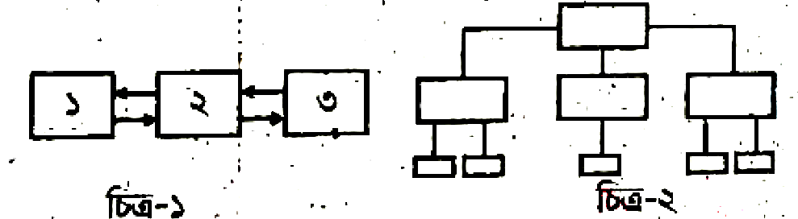১।

|  |  |  |  |
| --- | --- | --- | --- |
| **Welcome** | | | |
|  | ( a1 + c2 + d2 )5 = ? | | 100 |
| Book List   1. Bangla 2. English 3. ICT | C:\Users\Tariq\AppData\Local\Microsoft\Windows\INetCache\Content.Word\download.jfif |  | 500 |
| Here your email | 600 |

ছবিটির আকৃতি ৬০০ * ৮০০ pixel. Here your email এ ক্লিক করলে www.mail.yahoo.com এ যাবে।

ক) ওয়েবপেজ কি?

খ) প্রতিনিয়ত পরিবর্তনশীল ওয়েবসাইট এর সাথে ক্লাইয়েন্ট, সার্ভার ও ডেটাবেস ব্যাখ্যা করো।

গ) টেবল-১ বাস্তবায়নের জন্য HTML কোড লিখ।

ঘ) চিত্র-১ ও চিত্র-২ এর মধ্যে কোন ওয়েব সাইট কাঠামোটি শিক্ষা প্রতিষ্ঠানের জন্য সুবিধাজনক বলে তুমি মনে করো? বিশ্লেষণ করো।

**সংক্ষিপ্ত প্রশ্নঃ- 1x8**

১। সার্চইঞ্জিন কী?

২। ওয়েব পোর্টাল কী?

৩। মেটা ট্যাগ কী?

৪। আইপিঅ্যাড্রেস কী?

৫। DNS Server কী?

৬। URL এর অংশগুলো লিখ।

৭। ওয়েবসাইট হোস্টিং কী?

৮। এলিমেন্টস কী?

**সৃজনশীল প্রশ্নঃ- 10**

১।

|  |  |  |  |
| --- | --- | --- | --- |
| **Welcome** | | | |
|  | ( a1 + c2 + d2 )5 = ? | | 100 |
| Book List   1. Bangla 2. English 3. ICT | C:\Users\Tariq\AppData\Local\Microsoft\Windows\INetCache\Content.Word\download.jfif |  | 500 |
| Here your email | 600 |

ছবিটির আকৃতি ৬০০ * ৮০০ pixel. Here your email এ ক্লিক করলে www.mail.yahoo.com এ যাবে।

ক) ওয়েবপেজ কি?

খ) প্রতিনিয়ত পরিবর্তনশীল ওয়েবসাইট এর সাথে ক্লাইয়েন্ট, সার্ভার ও ডেটাবেস ব্যাখ্যা করো।

গ) টেবল-১ বাস্তবায়নের জন্য HTML কোড লিখ।

ঘ) চিত্র-১ ও চিত্র-২ এর মধ্যে কোন ওয়েব সাইট কাঠামোটি শিক্ষা প্রতিষ্ঠানের জন্য সুবিধাজনক বলে তুমি মনে করো? বিশ্লেষণ করো।